# Proyecto de fin de CURSO



## Equipo de desarrollo

| Integrante | Apellidos y nombres de los integrantes del equipo de desarrollo (ordenado alfabéticamente) |
| --- | --- |
| 1 | ARCE CURI RODRIGO VLADIMR |
| 2 | GAMARRA CURI GIANMARCO |
| 3 | GUTIERREZ TAIPE LUIS ALBERTO |
| 4 | LANDA ROJAS ALEXANDER NELSON |
| 5 | SALVADOR RIVERA BRUCE JOSHUA |
| 6 | TUCTO UBALDO RICARDO DAVID |

## Ítem uno

Elabore la lista de historias de usuario (product backlog priorizada) para el proyecto descrito en la consigna.

### Listado de historias de usuario (product backlog priorizada)

| Prioridad | Identificador | Nombre (alias) | Descripción | Puntos de historia (días ideales) | Responsable |
| --- | --- | --- | --- | --- | --- |
| 1 | HU009 | Iniciar sesión | Como usuario registrado, quiero iniciar sesión en mi cuenta para gestionar mis tareas. | 4 | Landa Rojas Alexander |
| 1 | HU008 | Registrar usuario | Como usuario nuevo, quiero registrarme en el sistema para acceder a todas las funcionalidades. | 5 | Gamarra Curi Gianmarco |
| 1 | HU019 | Encriptar contraseña | Como usuario, quiero que mi contraseña se encripte automáticamente al momento del registro para garantizar la seguridad de mi cuenta y proteger mi información. | 3 | Landa Rojas Alexander |
| 1 | HU010 | Cerrar sesión | Como usuario autenticado, quiero cerrar sesión para proteger mi cuenta. | 2 | Landa Rojas Alexander |
| 1 | HU002 | Listar tareas | Como usuario autenticado, quiero visualizar todas mis tareas registradas para organizar mi trabajo. | 3 | Arce Curi Rodrigo |
| 2 | HU015 | Crear categoría | Como usuario autenticado, quiero crear nuevas categorías para organizar mis tareas. | 3 | Tucto Ubaldo Ricardo David |
| 2 | HU016 | Listar categorías | Como usuario autenticado, quiero ver todas las categorías para gestionar mis tareas de manera organizada. | 2 | Arce Curi Rodrigo |
| 2 | HU017 | Editar categoría | Como usuario autenticado, quiero modificar el nombre de una categoría para actualizar su información. | 2 | Gutierrez Taipe Luis Alberto |
| 2 | HU018 | Eliminar categoría | Como usuario autenticado, quiero eliminar una categoría para mantener mi sistema organizado. | 2 | Arce Curi tRodrigo |
| 3 | HU001 | Agregar tarea | Como usuario autenticado, quiero crear una nueva tarea para organizar mi trabajo. | 3 | Tucto Ubaldo Ricardo David |
| 3 | HU003 | Editar tarea | Como usuario autenticado, quiero editar una tarea existente para actualizar su contenido. | 3 | Gamarra Curi Gianmarco |
| 3 | HU004 | Completar tarea | Como usuario autenticado, quiero marcar una tarea como completada para organizar mejor mis pendientes. | 2 | Salvador Rivera Bruce |
| 3 | HU005 | Eliminar tarea | Como usuario autenticado, quiero eliminar una tarea para mantener mi lista de tareas actualizada. | 2 | Salvador Rivera Bruce |
| 4 | HU013 | Asignar prioridad a tareas | Como usuario autenticado, quiero asignar prioridades a mis tareas para organizarlas según su importancia. | 3 | Tucto Ubaldo Ricardo David |
| 4 | HU011 | Filtrar tareas por estado | Como usuario autenticado, quiero filtrar mis tareas por estado para organizar mejor mi trabajo. | 3 | Salvador Rivera Bruce |
| 5 | HU012 | Notificación de tarea | Como usuario autenticado, quiero recibir notificaciones de mis tareas que fueron creadas, editadas o eliminadas. | 5 | Gamarra Curi Gianmarco |
| 6 | HU014 | Integración con calendario | Como usuario autenticado, quiero integrar mis tareas con un calendario para gestionar mejor mi tiempo | 5 | Gutierrez Taipe Luis Alberto |

### Revisión

| Criterio | Comentario | Realizado por | Solucionado |
| --- | --- | --- | --- |
| Forma | La tabla sigue un formato estructurado y claro, facilitando la lectura. | Tucto Ubaldo Ricardo | ✅ Sí |
| Completo | Todas las historias de usuario incluye descripción, puntos de historia y responsable. | Landa Rojas Alexander | ✅ Sí |
| Consistente | La prioridad y las dependencias siguen una lógica estructurada, sin contradicciones. | Gamarra Curi Gianmarco | ✅ Sí |
| Independiente | Cada historia de usuario está bien definida y puede desarrollarse sin interferencias innecesarias. | Salvador Rivera Bruce | ✅ Sí |

## Ítem dos

Elabore el modelo conceptual para el proyecto descrito en la consigna.

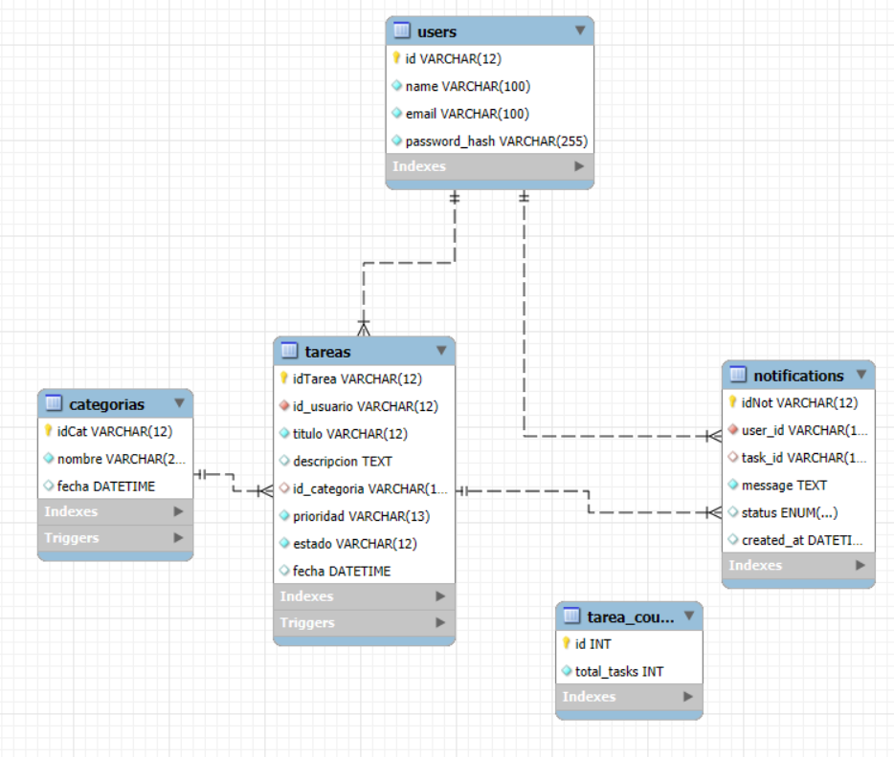

### Glosario de conceptos

| Concepto | Descripción | Observaciones |
| --- | --- | --- |
| users | Representa a los usuarios del sistema, quienes pueden autenticarse, crear, editar y gestionar tareas. | Cada usuario tiene una cuenta con credenciales seguras (email y contraseña). |
| categorias | Clasifica las tareas en diferentes categorías para su organización. | Una tarea solo puede pertenecer a una categoría a la vez. |
| tareas | Representa las tareas que los usuarios deben completar, incluyendo título, descripción, estado, prioridad y categoría. | Se pueden asignar fechas límite y prioridades para organizar el flujo de trabajo. |
| notifications | Contiene los mensajes de notificación enviados a los usuarios sobre cambios en sus tareas. | Se puede utilizar para recordar plazos o actualizaciones en las tareas. |
| tareas_count | Contiene la cantidad de tareas del usuario | Se utiliza para que registre la cantidad de tareas, cada que se inserte tarea, cada que se elimine una tarea. |
| users-notifications | Relaciona la tabla users con notifications, permitiendo que cada usuario reciba múltiples notificaciones. | Una notificación pertenece a un usuario específico. |
| users-tareas | Relaciona la tabla users con tareas, asegurando que cada usuario pueda gestionar sus propias tareas. | Puede permitir asignación de tareas a múltiples usuarios en futuras versiones. |
| categorias-tareas | Relaciona la tabla categorías con tareas, asegurando que cada tarea tenga una categoría definida. | Puede evolucionar para permitir múltiples categorías por tarea. |

## Ítem tres

Determine la velocidad del equipo de desarrollo. Determine la velocidad del equipo considerando un sprint de 4 semana (05 días / semana * 4 semanas = 10 días) y una dedicación de 18%.

Velocidad = 20 días × 6 personas × 0.18 = 22 puntos por sprint

## Ítem cuatro

Seleccione las historias de usuario para el primer sprint.

### Sprint backlog

| Prioridad | Identificador | Nombre | Descripción | Puntos de historia (días ideales) | Responsable |
| --- | --- | --- | --- | --- | --- |
| 1 | HU009 | Iniciar Sesión | Como usuario registrado, quiero iniciar sesión en mi cuenta para gestionar mis tareas. | 4 | Landa Rojas Alexander |
| 1 | HU008 | Registrar Usuario | Como usuario nuevo, quiero registrarme en el sistema para acceder a todas las funcionalidades. | 5 | Gamarra Curi Gianmarco |
| 2 | HU002 | Listar Tareas | Como usuario autenticado, quiero visualizar todas mis tareas registradas para organizar mi trabajo. | 3 | Rodrigo Arce Curi |
| 2 | HU001 | Agregar Tarea | Como usuario autenticado, quiero crear una nueva tarea para organizar mi trabajo. | 3 | Tucto Ubaldo Ricardo |
| 3 | HU003 | Editar Tarea | Como usuario autenticado, quiero editar una tarea existente para actualizar su contenido. | 3 | Gutierrez Taipe, Luis Alberto |
| 3 | HU005 | Eliminar Tarea | Como usuario autenticado, quiero eliminar una tarea para mantener mi lista de tareas actualizada. | 2 | Salvador Rivera Bruce |
| 3 | HU004 | Completar Tarea | Como usuario autenticado, quiero marcar una tarea como completada para organizar mejor mis pendientes. | 2 | Salvador Rivera Bruce |

## Ítem cinco

Elabore las historias de usuario detalladas para el sprint backlog. Para cada historia de usuario utilice el siguiente formato.

| Identificador | HU009 |
| --- | --- |
| Nombre (alias) | HU009 - Iniciar Sesión |
| Descripción | Como usuario registrado, quiero iniciar sesión en mi cuenta ingresando mis credenciales para gestionar mis tareas. |
| Puntos de historia (días ideales) | 4 |
| Criterios de aceptación: |  |
|  | Si el usuario ingresa credenciales válidas, el sistema mostrará el panel principal. |
|  | Si las credenciales son incorrectas, el sistema mostrará un mensaje de error. |
|  | Si el campo de correo está vacío, el sistema mostrará un mensaje de validación. |
|  | Si el campo de contraseña está vacío, el sistema mostrará un mensaje de validación. |
|  | Si hay un problema con la conexión al servidor, el sistema mostrará un mensaje de error técnico. |

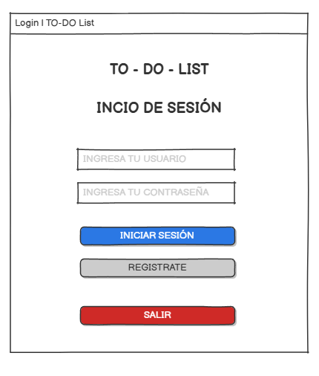

El wireframe presenta una interfaz intuitiva con opciones de inicio de sesión mediante Google, Facebook y usuario o correo electrónico, facilitando múltiples métodos de autenticación. La implementación de validaciones en tiempo real garantizará que el usuario reciba retroalimentación inmediata sobre errores en sus credenciales. Se recomienda manejar sesiones seguras y evitar que se almacene contraseñas en texto plano para reforzar la seguridad del sistema.

### 

| Identificador | HU008 |
| --- | --- |
| Nombre (alias) | HU008 - Registrar Usuario |
| Descripción | Como usuario nuevo, quiero registrarme en el sistema proporcionando mis datos personales y credenciales para acceder a todas las funcionalidades. |
| Puntos de historia (días ideales) | 5 |
| Criterios de aceptación: |  |
|  | Si el usuario ingresa todos los datos requeridos correctamente, el sistema creará la cuenta. |
|  | Si el correo ya está registrado, el sistema mostrará un mensaje de error. |
|  | Si uno o más campos están vacíos, el sistema indicará los campos obligatorios. |
|  | Si el formato del correo es inválido, el sistema mostrará un mensaje de error. |
|  | Si la contraseña no cumple con los criterios de seguridad, el sistema mostrará un mensaje con los requisitos necesarios. |

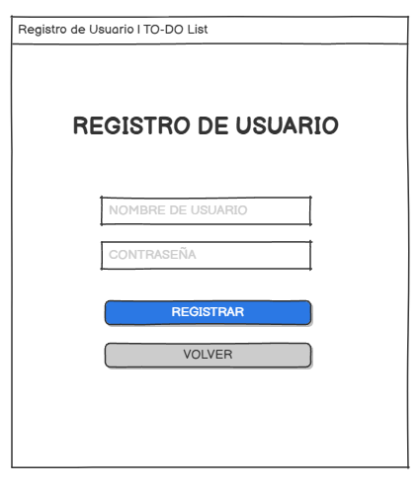

El wireframe sigue un diseño estándar con opciones de autenticación mediante Google, Facebook y correo electrónico. Se recomienda implementar validaciones en tiempo real para evitar errores en el registro y mejorar la experiencia del usuario.

| Identificador | HU002 |
| --- | --- |
| Nombre (alias) | HU002 - Listar Tareas |
| Descripción | Como usuario autenticado, quiero visualizar todas mis tareas registradas con su estado, prioridad y fecha para una mejor organización. |
| Puntos de historia (días ideales) | 3 |
| Criterios de aceptación: |  |
|  | Si existen tareas registradas, el sistema mostrará la lista con su estado actual. |
|  | Si no existen tareas registradas, el sistema mostrará un mensaje indicando que no hay tareas disponibles. |
|  | Si hay un problema técnico con la base de datos, el sistema mostrará un mensaje de error. |
|  | Si el usuario busca una tarea específica, el sistema filtrará y mostrará los resultados coincidentes. |
|  | Si el usuario quiere ordenar las tareas por prioridad o fecha, el sistema permitirá aplicar estos filtros. |

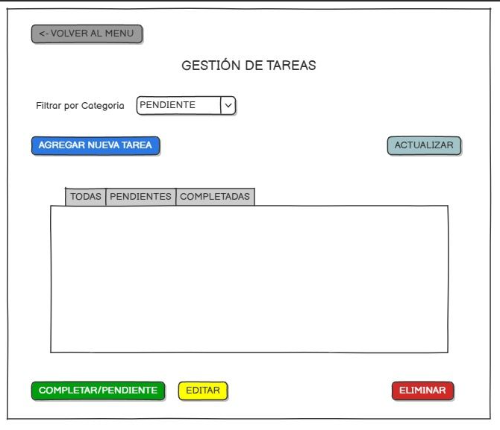

El wireframe ofrece una vista estructurada de la lista de tareas, incluyendo nombre, descripción, categoría, prioridad, estado y fecha. Se han incorporado acciones esenciales como "Editar", "Completar" y "Eliminar", lo que permite una gestión eficiente de las tareas. Se sugiere verificar que el filtrado y la ordenación de tareas se implementan correctamente, facilitando una navegación fluida al usuario.

| Identificador | HU001 |
| --- | --- |
| Nombre (alias) | HU001 - Agregar Tarea |
| Descripción | Como usuario autenticado, quiero crear una nueva tarea proporcionando título, descripción, prioridad y categoría para organizar mi trabajo. |
| Puntos de historia (días ideales) | 3 |
| Criterios de aceptación: |  |
|  | Si el título está vacío, el sistema mostrará un mensaje indicando que el título es obligatorio. |
|  | Si la tarea se crea exitosamente, la lista de tareas se actualizará automáticamente. |
|  | Si la tarea se crea exitosamente, la lista de tareas se actualizará automáticamente. |
|  | Si hay un problema técnico con la base de datos, el sistema mostrará un mensaje de error. |
|  | Si el usuario intenta duplicar una tarea con el mismo título, el sistema mostrará una advertencia. |

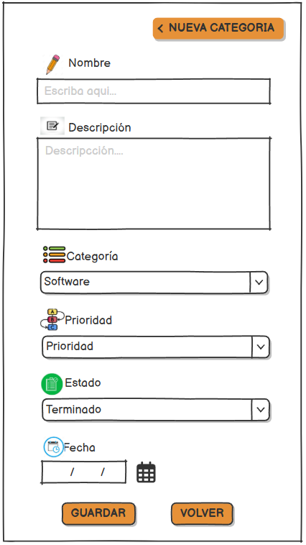

El wireframe proporciona una interfaz clara y organizada para la creación de tareas. Se incluyen campos esenciales como nombre, descripción, categoría, prioridad, estado y fecha, lo que permite a los usuarios definir correctamente sus tareas. Los botones de "Guardar" y "Volver" ofrecen un flujo intuitivo, asegurando que la acción sea confirmada o cancelada según la necesidad del usuario. Se recomienda verificar que las validaciones de duplicidad y campos vacíos sean implementadas correctamente para cumplir con los criterios de aceptación.

| Identificador | HU003 |
| --- | --- |
| Nombre (alias) | HU003 - Editar Tarea |
| Descripción | Como usuario autenticado, quiero editar una tarea existente para modificar su título, descripción, categoría, prioridad o estado y mantener la información actualizada. |
| Puntos de historia (días ideales) | 3 |
| Criterios de aceptación: |  |
|  | Si el usuario modifica el título o la descripción y guarda los cambios, el sistema actualizará la tarea. |
|  | Si el título está vacío, el sistema mostrará un mensaje indicando que el título es obligatorio. |
|  | Si la edición es exitosa, el sistema confirmará el cambio y actualizará la lista de tareas. |
|  | Si hay un problema técnico con la base de datos, el sistema mostrará un mensaje de error. |
|  | Si el usuario intenta editar una tarea inexistente, el sistema mostrará un mensaje de advertencia. |

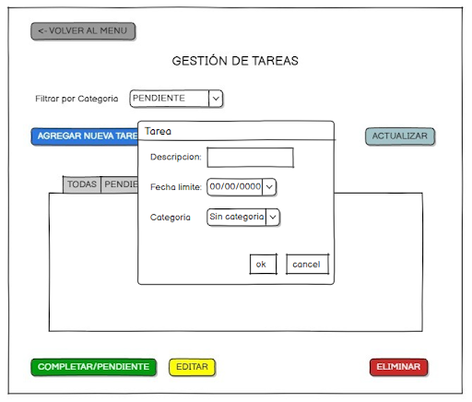

El diseño permite la edición de una tarea con un formulario que contiene nombre, descripción, edición de formato de texto, creación de checkList, subir imágenes, prioridad. El botón "Guardar Cambios" confirmó la edición, mientras que "Cancelar" ofrece una opción de salida sin modificaciones. Se recomienda garantizar que el sistema verifique si la tarea existe antes de editarla y que los cambios se reflejen en tiempo real en la lista de tareas.

| Identificador | HU005 |
| --- | --- |
| Nombre (alias) | HU005 - Eliminar Tarea |
| Descripción | Como usuario autenticado, quiero eliminar una tarea para mantener mi lista actualizada y eliminar información innecesaria. |
| Puntos de historia (días ideales) | 2 |
| Criterios de aceptación: |  |
|  | Si el usuario selecciona una tarea y presiona eliminar, el sistema mostrará un mensaje de confirmación. |
|  | Si el usuario confirma la eliminación, el sistema eliminará la tarea y actualizará la lista visible. |
|  | Si el usuario cancela la acción de eliminación, la tarea permanecerá en la lista. |
|  | Si la tarea no existe, el sistema mostrará un mensaje de advertencia. |
|  | Si hay un problema técnico con la base de datos, el sistema mostrará un mensaje de error. |

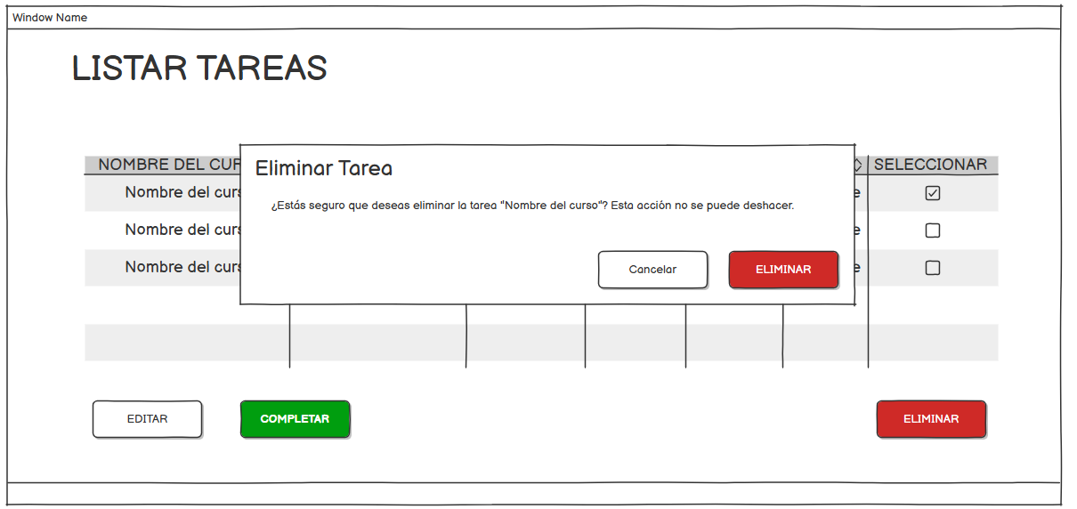

El diseño incorpora un modal de confirmación, evitando eliminaciones accidentales. El botón "Eliminar" ejecuta la acción, mientras que "Cancelar" permite deshacerla. Es importante verificar que las tareas eliminadas no aparezcan en la vista general y que no puedan ser editadas ni recuperadas sin una acción específica del usuario.

| Identificador | HU004 |
| --- | --- |
| Nombre (alias) | HU004 - Completar Tarea |
| Descripción | Como usuario autenticado, quiero marcar una tarea como completada para actualizar su estado y mantener mi lista organizada. |
| Puntos de historia (días ideales) | 2 |
| Criterios de aceptación: |  |
|  | Si el usuario selecciona una tarea y la marca como completada, el sistema cambiará su estado a "Completada". |
|  | Si la tarea ya está completada, el sistema mostrará un mensaje indicando que ya está finalizada. |
|  | Si la operación es exitosa, el sistema actualizará la lista de tareas. |
|  | Si hay un problema técnico, el sistema mostrará un mensaje de error. |
|  | Si la tarea completada está filtrada por estado, el sistema la moverá automáticamente al filtro correspondiente. |

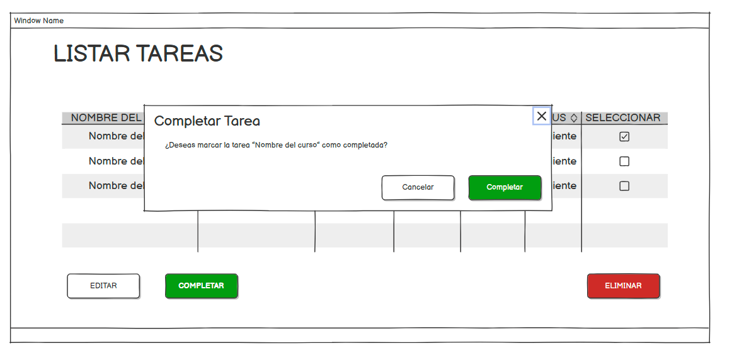

El wireframe muestra un modal de confirmación, asegurando que el usuario valide la acción antes de completar una tarea. El botón "Completar" cambia el estado de la tarea y actualiza la interfaz. Se recomienda verificar que las tareas completadas sean correctamente filtradas en la vista de tareas terminadas para cumplir con los criterios de aceptación.

### Revisión

| Criterio | Comentario | Realizado por | Solucionado |
| --- | --- | --- | --- |
| Completo | Se validó que todas las historias de usuario contengan descripciones, criterios de aceptación y puntos de historia detallados. | Gutierrez Taipe Luis Alberto | ✅ |
| Consistente | Todas las historias de usuario siguen un formato uniforme y estructurado, alineadas con el backlog. | Landa Rojas Alexander | ✅ |
| Negociable | Se comprobó que los requisitos son ajustables en caso de cambios en las prioridades del sprint. | Salvador Rivera Bruce | ✅ |
| Valiosa | Cada historia aporta valor real al usuario y a la funcionalidad del sistema. | Landa Rojas Alexander | ✅ |
| Estimable | Se ha verificado que todas las historias tienen puntos de historia bien distribuidos según su complejidad. | Gamarra Curi Gianmarco | ✅ |
| Pequeña | Ninguna historia de usuario es demasiado grande para completarse en un solo sprint. | Tucto Ubaldo Ricardo | ✅ |
| Comprobable | Se definieron criterios de aceptación claros que permiten verificar el cumplimiento de cada historia. | Rodrigo Arce Curi | ✅ |

## Ítem seis

Redacte la definición de hecho o terminado (done).

* El código cumple con la funcionalidad esperada y ha sido probado con éxito.
* No hay errores de sintaxis ni problemas que impidan la ejecución del sistema.
* Se han aplicado buenas prácticas de programación y estándares definidos por el equipo.
* Se han realizado pruebas unitarias y de integración con una tasa de éxito del 100%.
* Toda configuración, cambios relevantes y decisiones tomadas han sido documentadas.
* Todos los criterios definidos en la historia de usuario han sido validados y aprobados.
* No hay errores críticos ni problemas de compatibilidad con otras funcionalidades.
* Se ha realizado la refactorización para mejorar la eficiencia y legibilidad del código.
* La funcionalidad ha sido integrada correctamente en el sistema.
* Se ha realizado la validación en un entorno de prueba antes de la implementación en producción.